TRAPA PRESENTA UN NUEVO ESTUCHE DE CUATRO CORTADOS AVELLANA
Un formato con cuatro bombones para disfrutar o regalar el primer bombón de la historia de España
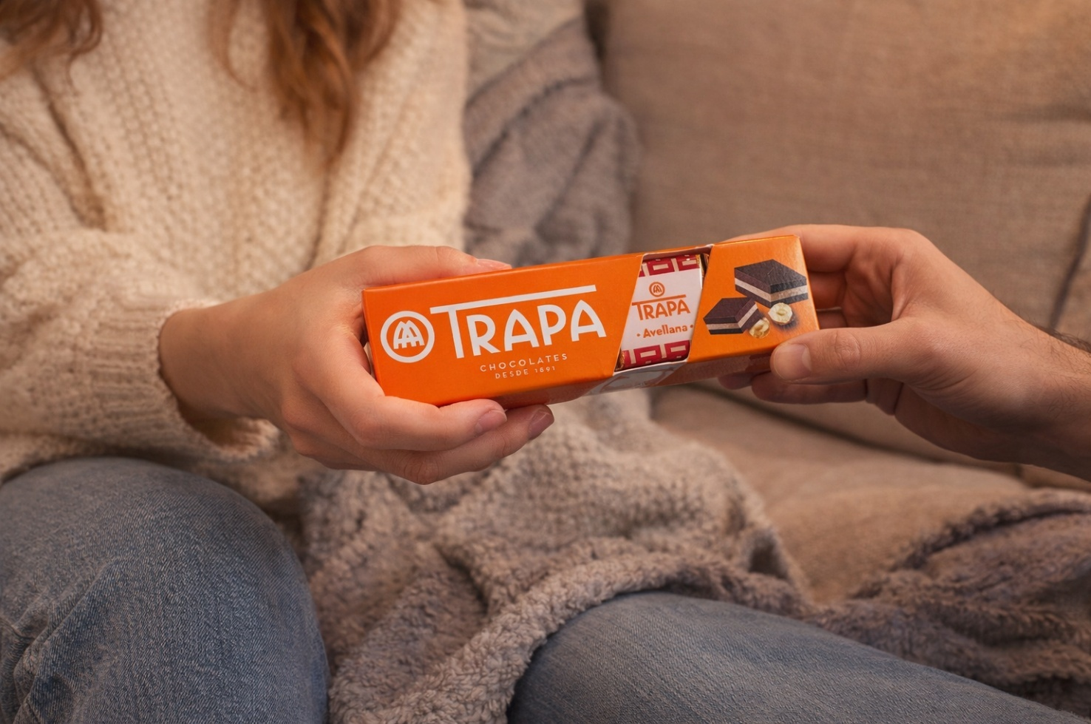
Madrid, enero de 2026.– Chocolates Trapa amplía su oferta con el lanzamiento de un nuevo estuche de 4 unidades de Cortados Avellana, un formato cuidado y muy atractivo que responde a las nuevas formas de consumo y a la demanda de detalles dulces pensados para regalar en celebraciones especiales como bautizos, comuniones y bodas o, simplemente, para darse un pequeño capricho. Este nuevo estuche, que destaca por su diseño compacto y elegante, llega coincidiendo con el 135 aniversario de la marca y el 55 aniversario de la creación de los Cortados, para reforzar el vínculo entre tradición e innovación que define a Trapa desde sus orígenes en 1891.
EL PRIMER BOMBÓN DE ESPAÑA, EN UN FORMATO ACTUAL
Los Cortados de Trapa ocupan un lugar único en la historia de la confitería española. Lanzados en 1969, fueron los primeros bombones que se fabricaron en España, convirtiéndose en un icono reconocible por generaciones de consumidores. Su inconfundible forma cuadrada, elaborada a partir de dos finas capas de praliné y chocolate con crujientes trocitos de avellana, forma parte de la memoria colectiva del país, junto a otros grandes clásicos de la marca como los Bombonísimos. Con este nuevo estuche de 4 unidades, Trapa acerca uno de sus productos más emblemáticos a un formato más versátil, ligero y fácil de regalar, sin renunciar a la calidad ni al sabor que lo han hecho inconfundible durante décadas.
Desde la nueva etapa iniciada en 2013, la compañía ha sabido además actualizar sus procesos y fórmulas para adaptarse a las tendencias actuales de consumo, manteniendo intacta la esencia que la ha convertido en un referente durante más de un siglo. Hoy, los Cortados de Trapa se elaboran sin gluten, grasas hidrogenadas, ácidos grasos trans ni aceite de palma, reflejando el firme compromiso de la marca con una elaboración más responsable, innovadora y alineada con las demandas del consumidor actual.
UN FORMATO IDEAL PARA REGALAR
El nuevo estuche de Cortados Avellana está pensado como un detalle dulce y elegante, ideal para celebraciones familiares, eventos sociales o como pequeño regalo con el que siempre se acierta. Su formato reducido lo convierte en una opción práctica tanto para consumo individual como para obsequiar, manteniendo el carácter icónico del producto. Una propuesta que conecta pasado y presente, tradición y actualidad, y que pone en valor uno de los grandes símbolos de la marca en el año de su 135 aniversario.
El nuevo estuche de Cortados Avellana (4 unidades) ya está disponible en Carrefour Express, Supeco, Cash lepe, en la tienda física de Chocolates Trapa en San Isidro de Dueñas (Palencia) y en la tienda online www.trapa.es a un PVPR de 1€.
SOBRE CHOCOLATES TRAPA
Fundada en 1891 por los monjes trapenses, Chocolates Trapa es una de las firmas chocolateras más icónicas y queridas de nuestro país. Una empresa pionera y 100 % española que a partir de 2013 inició un nuevo rumbo de la mano de una familia palentina que quiso invertir en su tierra y modernizar la marca y su porfolio en base a tres pilares: innovación, estilo y conciencia social y medioambiental. En la actualidad Chocolates Trapa cuenta con cerca de 150 trabajadores, con más de 120 distribuidores en España y con presencia en 50 países, así como con un porfolio de 290 referencias que son el resultado de una fuerte inversión en industria e I+D+i y de la mejora en las formulaciones que, inspirándose en la artesanía y el savoir faire de más de 130 años de historia, buscan siempre mejorar el sabor.
Entre sus productos destacan sus bombones Sublimes y Sublimes 0 % azúcares, los cortados (los primeros bombones que se elaboraron en España en 1969), los Bombonísimos (de un gramaje superior al del clásico bombón belga), sus bombones sin azúcar, su gama de tabletas Collection, la gama de tabletas Intenso, la gama de tabletas con estevia y su gama de tabletas 0 % azúcares añadidos, y su versión Intenso Mini e Intenso 0 % azúcares añadidos. Especialmente pensadas para los más pequeños de la casa, Trapamilk y Trapamilk con galleta noir. También su cacao soluble Trapacao y su chocolate a la taza.

Más información: www.trapa.es


Directora: Ana Escobar / anaescobar@accionycomunicacion.com
Ejecutiva: Isabel Vázquez / ayc@accionycomunicacion.com
Redactora: Paula de la Hoz / pauladelahoz@accionycomunicacion.com
Web: www.accionycomunicacion.com / Tel.: 91 443 02 93

